MÉDITATIONS SUR L'ÉVANGILE DE JEAN
sermon ° 1

La Parole faite chair

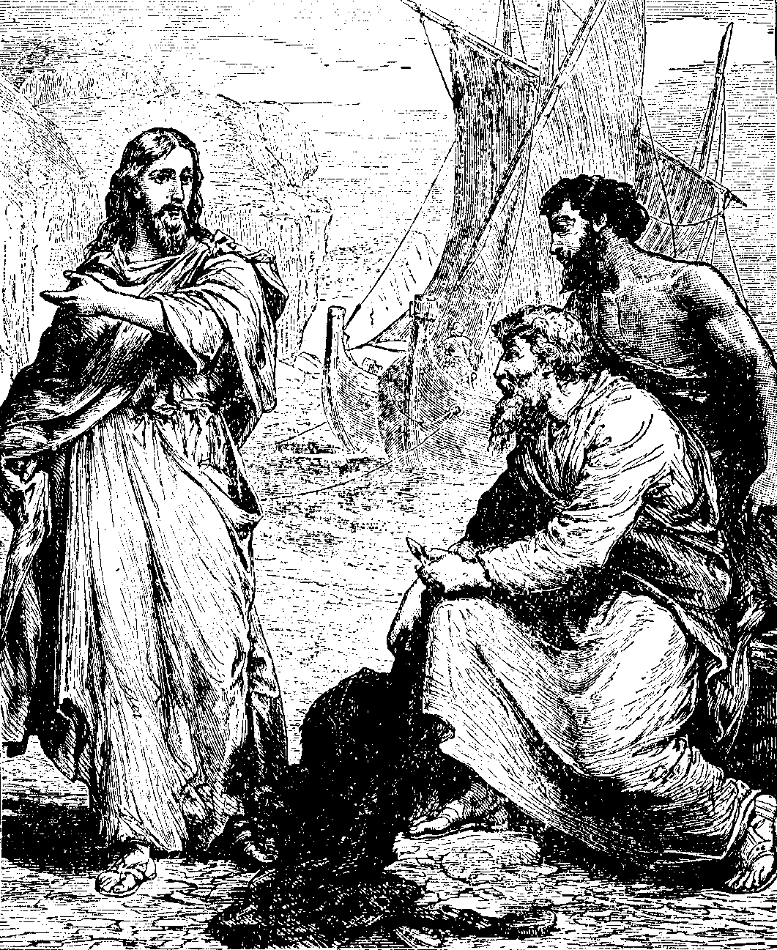

LA LIGUE BIBLIQUE FRANÇAISE
La Parole
Notre plus grand besoin (première partie)

Lectures Bibliques | Hébreux 1.1-4; Colossiens 1.15-20; Jean 1.1-18

Explication
Jésus a commandé à l'Église : « Allez, faites de toutes les nations des disciples,.. » Qu'est-ce que ça veut dire, des disciples? Bien sûr le mot "disciple" est utilisé pour les douze apôtres; mais il est aussi utilisé comme un mot général pour ceux qui suivent un autre homme, par exemple pour ceux qui suivaient Jean-Baptiste. Dans l'ordre de Jésus qui se trouve dans Matthieu 28, le mot est utilisé pour tous les chrétiens puisque ce sont eux qui suivent Jésus. Quelles sont les marques distinctives d'un disciple ? C'est le sujet que je veux aborder en étudiant l'Évangile selon Jean. L'Apôtre lui-même a dit : « Jésus a fait encore, devant ses disciples, beaucoup d'autres miracles qui ne sont pas racontés dans ce livre. Mais ce qui s'y trouve a été écrit pour que vous croyiez que Jésus est le Messie, le Fils de Dieu, et pour que, par cette foi, vous ayez la vie en lui. » D'une manière similaire nous n'examinerons pas chaque verset de Jean. Mais nous regarderons ces passages qui aideront chacun de nous d'être un bon disciple.

Introduction
En mille neuf cent soixante et un (1961), le cosmonaute G. Titov, après être revenu de l'espace, a déclaré au monde : « Je n'ai pas vu Dieu. » Malheureusement, il n'est pas seul. Il y a beaucoup d'hommes qui croient comme lui que Dieu n'existe pas. Quels sont leurs problèmes ? Je vous suggère trois problèmes :

Le premier problème est celui de la volonté. Le psalmiste dit :
« Les cieux racontent la gloire de Dieu,
Et l'étendue céleste annonce l'oeuvre de ses mains.
Le jour en donne instruction au jour,
La nuit en donne connaissance à la nuit.
Ce n'est pas un langage, ce ne sont pas des paroles,
Leur voix n'est pas entendue.
Leur trace apparaît sur toute la terre,... » Ps 19.2-5a

En plus l'Apôtre Paul dit aux Romains : « Ce qu'on peut connaître de Dieu est manifeste pour eux, car Dieu le leur a manifesté. En effet, les (perfections) invisible de Dieu, sa puissance éternelle et sa divinité, se voient fort bien depuis la création du monde, quand on les considère dans ses ouvrages. Ils sont donc inexcusable,... » Rm 1.19-21a

Ce n'est pas un problème de l'intellect parce que Dieu a donné aux hommes beaucoup de preuves. C'est un problème de la volonté. Ils ne veulent pas croire, et comme Paul dit : « (Ils) par leur perversité étouffent la vérité et la retiennent captive de leur méchanceté. » Rm 1.18 (Parole Vivante)

En second lieu, il y a le problème de l'autorité. Imaginez-vous que je veuille rencontrer le Président de la République et que j'écrive une lettre où j'ai demandé à M Chirac de me rencontrer à un certain endroit et à un moment fixé par moi-même. Qu'est-ce que vous pensez ? C'est absolument fou. Le président a une plus grande position sociale que moi et c'est lui qui déciderait les circonstances de notre rendez-vous.

Le même principe s'applique entre l'homme et Dieu. C'est l'Éternel qui décide comment il se révélera lui-même à l'homme. L'homme n'a pas le droit de commander Dieu. C'est le contraire.

Le troisième problème est celui de la communication. Imaginez-vous que je n'aie jamais entendu parler des ondes radiophoniques et quelqu'un m'explique qu'elles existent et qu'elles nous entourent de toutes parts. Mais je ne peux pas les voir, ni les entendre, ni les sentir, ni rien. Est-ce que c'est vrai ? Est-ce que cela existe ? J'essaie de les entendre. J'essaie avec une brosse à dent, mais ça ne marche pas. J'essaie avec une fourchette, mais ça ne marche toujours pas. Quel est mon problème ? J'ai besoin d'un instrument approprié à cet usage, une radio. Ah, ça marche ! La radio est le moyen pour capter les ondes et pour transmettre les émissions.

Si nous voulons continuer à raisonner de la même façon, comment est-ce que l'homme comprend et communique avec Dieu ? Il est invisible, infini, et saint et nous étions incapables de concevoir l'immensité de son amour. Par, conséquent il y a un grand abîme entre Dieu et nous. Mais il a comblé l'abîme par le don de son fils unique Jésus-Christ et nous allons voir cela dans le premier chapitre de Jean.

Message

Qui il est
Jean 1.1,2 « Au commencement était la Parole, et la Parole était avec Dieu, et la Parole était Dieu. Elle était au commencement avec Dieu. »
Ce sont des déclarations claires de la divinité de Jésus. Tout de même il y a ceux (par exemple les Témoins de Jéhovah) qui nient la vérité de la divinité de Jésus et de la trinité

Ils raisonnent comme ça :
Il y a un Dieu seul et l'Ancien Testament ne parle pas d'une trinité. Par conséquent, ils traduisent « la Parole était Dieu » en faisant le "d" de Dieu minuscule et ainsi ils lui donnent le sens « la Parole était un dieu » ou « la Parole était divine. » Puis ils réunissent cette interprétation avec les versets comme ceux qui se trouvent dans l'Épître aux Colossiens : « Il est l'image du Dieu invisible, le premier-né de toute la création. Car en lui tout a été créé dans les cieux et sur la terre, ce qui est visible et ce qui est invisible, trônes, souverainetés, principautés, pouvoirs. Tout a été créé par lui et pour lui. » Col 1.15,16

Ici ils accentuent le "né" dans le mot "premier-né" pour essayer de montrer que Jésus a eu un commencement avant la création et il est donc un être créé. Ainsi ils prétendent que au commencement Dieu a créé Jésus et ensuite qu'Il a créé le monde par Lui.

Ce n'est pas un nouvel enseignement inventé par les Témoins de Jéhovah. Une sorte de cette doctrine a été propagée par un prêtre d'Afrique du Nord qui s'appelle Arius. Ses enseignements ont été condamnés au Concile de Nicée en trois cent vingt-cinq, mais ils continuaient à troubler l'Église pendant quelques siècles.

Pour rectifier cette déformation de l'Écriture, d'abord nous devons regarder le sens de "premier-né". Le terme est emprunté de l'Ancien Testament et il peut signifier, soit "l'héritier", soit celui qui tient une place de "prééminence". Et il peut même signifier les deux ensemble. D'habitude, l'héritier était le fils le plus âgé, mais pas toujours. Ismaël était l'aîné d'Abraham, mais il n'était pas l'héritier parce que sa mère était une esclave. (Gn 21. 10)
Dans le Psaume 89 le mot est employé, sans même qu'il soit question d'une quelconque naissance. En effet, Dieu en parlant du roi d'Israël, dit ceci : « Lui, il m'invoquera (en disant) : Tu es mon père ! Mon Dieu et le rocher de mon salut ! Et moi, je ferai de lui le premier-né, le plus haut placé des rois de la terre. » (Ps 89,27-28) Il ne s'agit pas dans ces versets de mettre un fils au monde, mais bien d'accorder au roi un héritage et une place de prééminence. C'est dans ce sens que Paul a utilisé "premier-né" quand il a écrit aux Colossiens. Le contexte établit clairement que le Christ est celui par qui la création a été faite, ce qui le place tout de suite au-dessus d'elle. Dans ce cas le mot doit être compris dans le sens de "l'héritier", celui qui est élevé au-dessus de tout, plutôt que dans le sens temporel de "né avant". Ainsi « Tout a été créé par lui et pour lui. »

En second lieu, bien que la doctrine de la trinité n'est pas révélée complètement jusqu'au Nouveau Testament, il y a des allusions indirectes dans l'Ancien Testament. Nous n'avons pas le temps de faire un traitement exhaustif mais, nous regardons deux textes.

Genèse 1. 26,27 : « Dieu dit : Faisons l'homme à notre image selon notre ressemblance, pour qu'il domine sur les poissons de la mer, sur les oiseaux du ciel, sur le bétail, sur toute la terre et sur tous les reptiles qui rampent sur la terre. Dieu créa l'homme à son image : Il le créa à l'image de Dieu. Homme et femme il les créa. »

« Faisons....notre image ». A qui est-ce que Dieu a parlé quand il a indiqué "nous" ? Ce n'était pas aux anges parce qu'il a dit : « Faisons....à notre image....à l'image de Dieu. » Je crois qu'il a parlé des autres personnes de la Trinité.

Proverbes 30. 4: « Qui est monté au ciel, et qui en est descendu ? Qui a recueilli le vent dans ses mains ? Qui a serré les eaux dans un vêtement ? Qui a établi toutes les extrémités de la terre ? »

La réponse est évidente. C'est Dieu, mais l'auteur conclut avec cette question curieuse : « Quel est son nom, et quel est le nom de son fils, Si tu le sais ? » Nous savons maintenant que son nom est Jésus.

Enfin, nous retournons au premier texte dans Jean 1. « Au commencement était la Parole » Ça veut dire la Parole existait avant la création.

« et la Parole était avec Dieu »
Dans le grec le mot "avec" introduit toutes les deux idées de communion et d'une distinction entre Dieu et la Parole.

« et la Parole était Dieu. »
Le Nouveau Commentaire Biblique dit : « Comme il n'y a pas d'article dans le grec [avant le mot Dieu], le terme doit être pris comme un attribut, il énonce alors une caractéristique de la Parole; mais puisque c'est un substantif et non un adjectif, son rôle est de faire valoir l'essence divine de la Parole, ce qui implique son absolue divinité. »

Par conséquent, la Parole est Dieu, tout de même elle est distincte de Dieu. Mais comment est-ce que c'est possible ? C'est possible, si dans la nature du seul Dieu, il y a trois personnes; Le Père, le Fils et le Saint Esprit.

Versets 3-5 : « Tout a été fait par elle, et rien de ce qui a été fait n'a été fait sans elle. En elle était la vie, et la vie était la lumière des hommes. La lumière brille dans les ténèbres, et les ténèbres ne l'ont pas accueillie. »

Il y a peu de temps pour explorer la profondeur et la richesse de ces versets. Mais en raccourci tout l'univers a été créé par Lui et c'est Lui qui donne la vie à chaque créature. En plus c'est Lui qui est la source de la perception intellectuelle et spirituelle de l'homme.

Ce qu'il a fait
Verset 14 : « La Parole a été faite chair, et elle a habité parmi nous, pleine de grâce et de vérité; et nous avons contemplé sa gloire, une gloire comme celle du Fils unique venu du Père. »...et versets 16-17 « Et nous avons tous reçu de sa plénitude, et grâce pour grâce, car la loi a été donnée par Moïse, la grâce et la vérité sont venues par Jésus-Christ. »

Celui qui était avec le Père au commencement et par qui «...tout a été créé dans les cieux et sur la terre, ce qui est visible et ce qui est invisible...» Col 1.16, celui qui connaît intimement à la fois le Père et la création et surtout l'homme, celui-là est devenu un homme. Pourquoi ?

v. 18 : « Personne n'a jamais vu Dieu; Dieu (le Fils) unique, qui est dans le sein du Père, lui, l'a fait connaître. »

Comme les mots expriment les pensées invisibles, la Parole révèle Dieu invisible. Elle a été faite chair pour que nous puissions connaître Dieu; pas seulement d'acquérir des connaissances dans ce domaine, mais de Le connaître personnellement.

Notre plus grand besoin
Le cosmonaute Titov a déclaré qu'il n'avait pas vu Dieu. Où est-ce qu'il a regardé ? A la Parole ? Jésus nous dit : « Celui qui m'a vu, a vu le Père. » On voit Dieu quand on regarde Jésus et examine sa vie. Notre plus grand besoin est de connaître Dieu. Vouloir connaître Dieu c'est aussi sentir un grand besoin d'être pardonné, mais ce sera le sujet de mon prochain message. Maintenant c'est possible par Christ de connaître Dieu;

v. 12 : « mais à tous ceux qui l'ont reçue, elle a donné le pouvoir de devenir enfants de Dieu, à ceux qui croient en son nom ... »

Ceux qui reçoivent Jésus-Christ deviennent membres de la famille de Dieu. C'est par Lui que nous établissons une relation avec Dieu très personnelle.

Application et conclusion
Un disciple de Jésus-Christ est quelqu'un qui connaît clairement qui est Dieu; le Père, le Fils, et le Saint Esprit. C'est Dieu qui a comblé l'abîme entre l'homme et Lui-même par Jésus-Christ pour rétablir une relation personnelle. Par conséquent, le disciple est celui qui doit passer des moments chaque jour en développant sa relation personnelle avec Dieu.

Paul a dit aux Philippiens : « Et même je considère tout comme une perte à cause de l'excellence de la connaissance du Christ-Jésus, mon Seigneur. A cause de lui, j'ai accepté de tout perdre, et je considère tout comme des ordures, afin de gagner Christ, ».. et.. « Mon but est de le connaître, lui, ainsi que la puissance de sa résurrection et la communion de ses souffrances, en devenant conforme à lui dans sa mort,.. » (Ph 3. 8,10)

Paul connaissait bien Dieu, mais il savait que nous pouvons connaître Dieu de mieux en mieux. C'est une relation très personnelle et elle doit se développer chaque jour.

Ce n'est pas possible de développer une relation intime avec une personne, par exemple avec notre épouse, en se rencontrant une fois par semaine ou une fois par mois. Il faut la développer chaque jour. Dieu a bouleversé le ciel et la terre en nous envoyant son Fils afin que nous puissions Le connaître. Par conséquent un disciple de Jésus-Christ prend le temps chaque jour pour passer des moments dans l'Écriture sainte et dans la prière. Est-ce que c'est vrai de nous ? Ce n'est pas facile avec nos vies tellement absorbées par nos soucis matériels, mais c'est indispensable.

Peut-être il y a quelqu'un ici ce matin qui n'a pas encore mis sa confiance en Jésus, la Parole qui est devenue un homme. Il est venu afin que nous puisions connaître Dieu. Il est Seigneur et Sauveur. Il est mort sur la croix pour payer la dette de nos péchés et il vous offre la vie éternelle, la vie abondante. N'attendez pas.

Prions. Merci Seigneur pour ta parole. Merci pour La Parole grâce à laquelle tu nous permets de te connaître. Aide-nous à toujours mieux te connaître et à vivre dans l'accomplissement de ta loi. Et s'il y a quelqu'un ici ce matin Seigneur, qui ne te connaît pas, ouvre leur coeur à ton amour et à ta bonté. Au nom de Jésus ton fils unique. Amen.

James R. Matsinger
révisé 28-10-01

